8路数字量DO输出模块NDO308-2
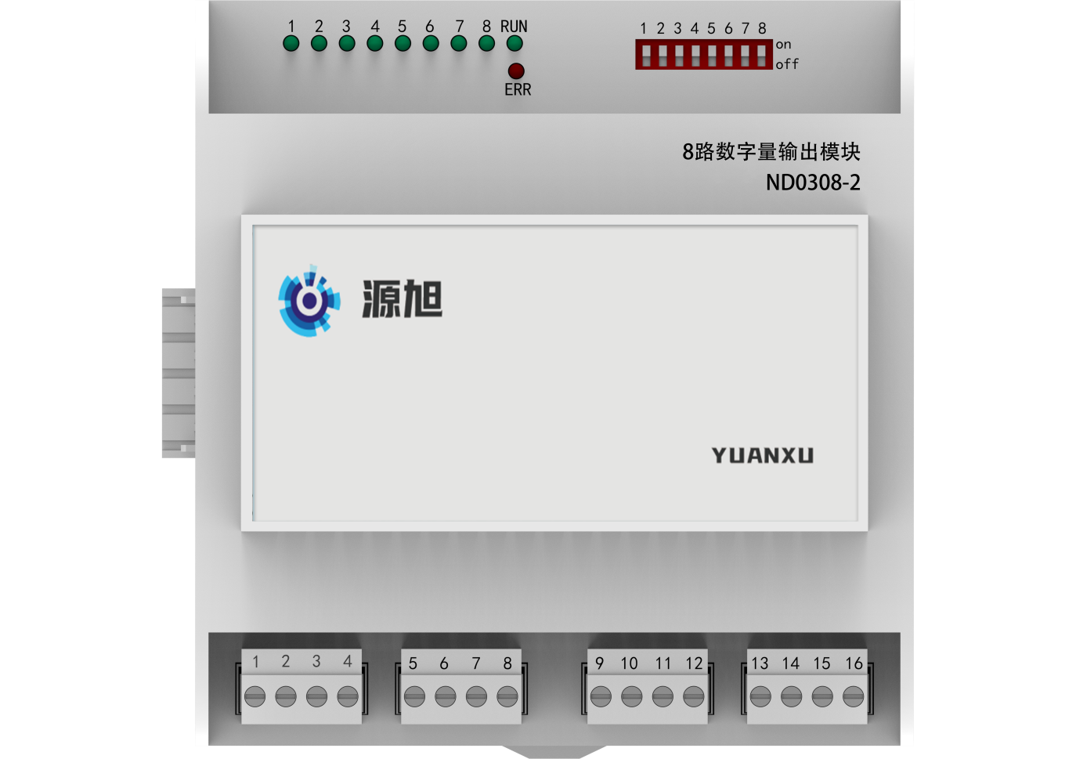

概述
NDO308-2是楼宇自控系统中的开关量输出模块，为8点继电器输出类型。模块通过标准总线端子与前后模块连接。

尺寸
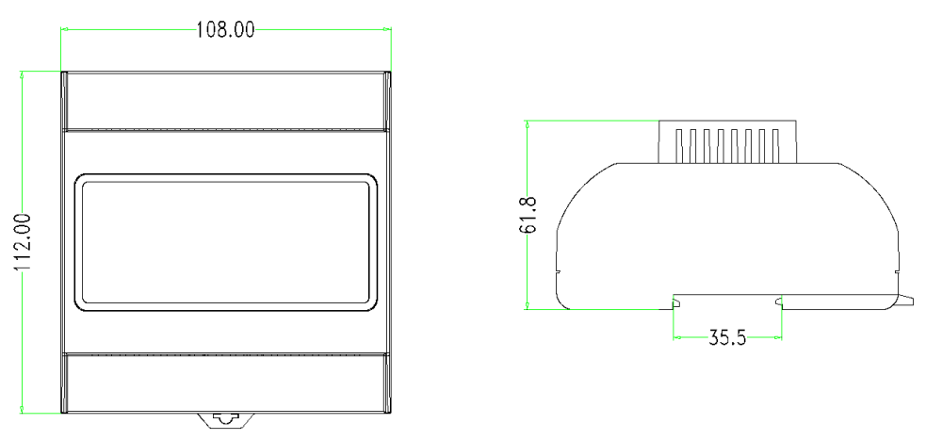

技术参数
- 通道数：8
- 工作湿度：无冷凝

订货和发货
订货须知：当需要定NDO308-2模块时，请给出产品名和型号。
供货周期：一类供货周期

安装说明
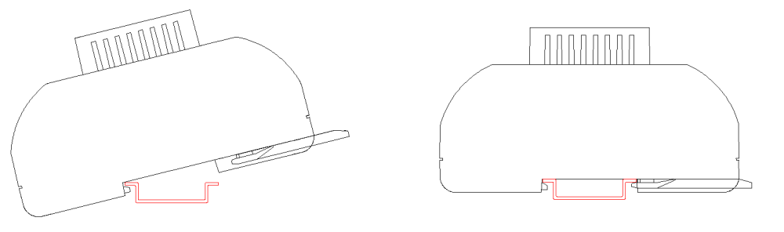
1、将模块底部尼龙卡扣用一字螺丝刀向下拨开；
2、将模块按上面左图方法，尼龙卡扣一侧向上倾斜，将模块卡入标准DIN导轨；
3、将模块按上面右图方法就位，然后将尼龙卡扣拨回，卡住导轨即可。

